Die „Rost-Orte“ Freiberg und Großenhain in Sachsen

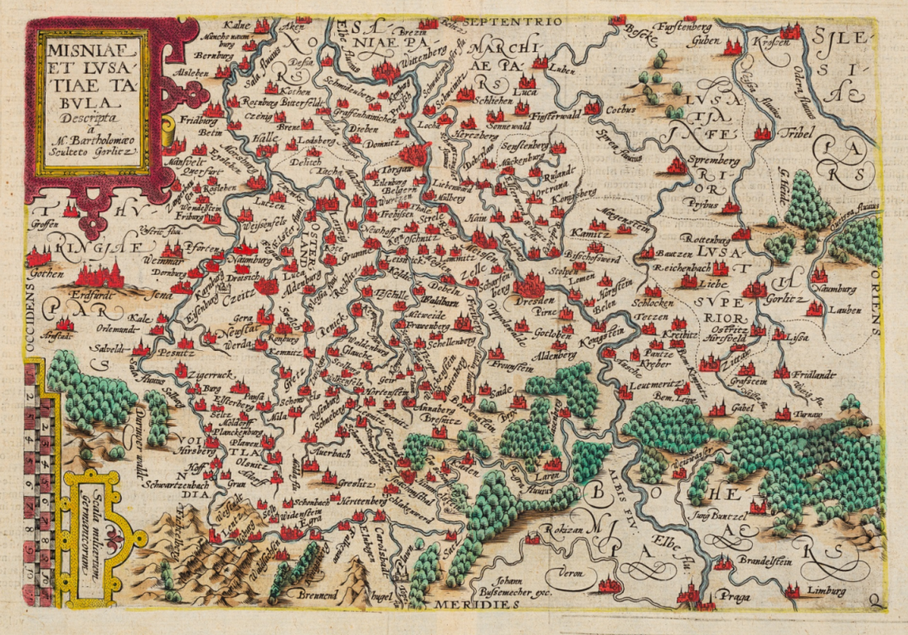

Karte der Markgrafschaft Meißen und der Lausitz („Misniae Et Lusatiae Tabula“) von Matthias Quad. Gedruckt in Köln bei Johann Bussemacher um 1600.

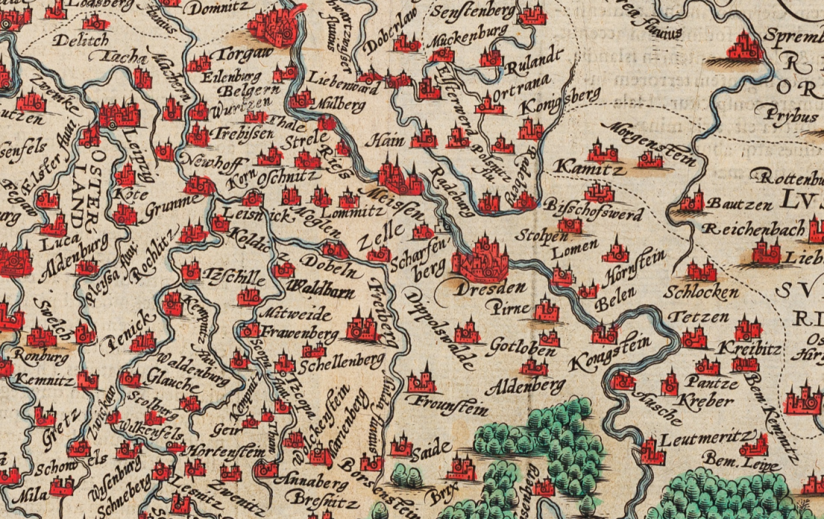

Ausschnitt: Meißen mit den Städten Freiberg und Hain (Großenhain)

